课程代码：B100004 座位号：

新疆大学2007—2008学年度第二学期期末考试

《数字逻辑电路》试卷A

姓名: 学号: 专业:

学院: 班级:
2008 年 7月
题号 | 一 | 二 | 三 | 四 | 五 | 六 | 七 | 八 | 总分
得分

第一部分 选择题（共20分）
得分 | 评卷人
一、单项选择题（本大题共 10小题，每题只有一个正确答案，答对一题得2 分，共20分）

1、设二进制变量A=0F0H,B=10101111B,则A和B与运算的结果是【 】
A、10100000 B、11111111
C、10101111 D、11110000
2、一个基本RS触发器能记忆（ ）位二进制数 【 】
A、2 B、1
C、3 D、4
3、存在多少组取值使最小项ABCD的值为0 【 】
A、1 B、7
C、15 D、3
4、构成一个7进制计数器至少需要（ ）个触发器 【 】
A、1 B、7
C、4 D、3
5、四变量逻辑函数Y(A，B，C，D)的最小项m₈为 【 】
A、A B、BC
C、ABC D、ABCD
6、用555定时器组成的施密特触发器如图1所示，当输入控制端CO外接10V电压时，回差电压为 【 】
A. 3.33V B. 5V
C. 6.66V D. 10V
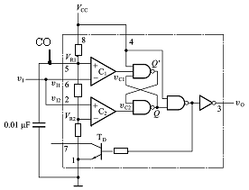图1 555定时器接成的施密特触发器 | 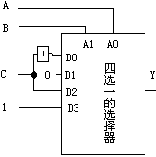  图2 4选1数据选择器

7、在数字电路中实现从一组输入数据中选择出某一个来输出，这种电路称为【 】
A、编码器 B、译码器
C、数据选择器 D、加法器
8、某电路的逻辑函数为(S、R为输入信号),则该电路一定是 【 】
A、RS触发器电路 B、二进制计数器电路
C、组合逻辑电路 D、时序逻辑电路
9、若两逻辑式相等，则它们的对偶式也相等，这就是 【 】
A.对偶定理 B. 代入定理
C.反演定理 D. 摩根定理
10、如图2所示的电路，其表示的逻辑函数为 【 】
A、 B、
C、 D、

第二部分 非选择题（共80分）
 | 二、填空题(本大题共 10小题，每空1分,共10分。)
  得分 | 评卷人
11、（39）₁₀=( )₂ ；（87）₁₀=( )_{8421BCD}
12、全体最小项之和为________，任意两个最小项之积为________。
13、任意时刻的输出信号不仅取决于当前时刻的输入，还与电路的历史状态有关，这样的电路称为_____________电路；任意时刻的输出信号仅仅取决于当时输入信号的电路叫做_____________电路。
14、常用的逻辑函数表示方法是真值表、___________、___________和卡诺图。
15、单稳态触发器有 个稳定状态，多谐振荡器具有 个暂稳态。

 | 三、判断题(本大题共 10 小题，每题2分,共10分。答A表示说法正确.答B表示说法不正确,本题只需指出正确与错误,不需要修改）
  得分 | 评卷人
16、TTL与非门和OC门一样都可以直接线与。 （ ）
17、施密特触发器只能应用于脉冲鉴幅。 （ ）
18、译码器和寄存器都属于时序逻辑电路。 （ ）
19、单稳态触发器的暂稳态维持时间的长短取决于电路本身的参数，与触发脉冲的宽度和幅度无关。 （ ）
20、不能将逻辑函数和卡诺图进行直接转换。 （ ）

 | 四、用公式法或卡诺图法化简下列逻辑函数式(本大题共 2 小题，每题 5 分，共 10 分。)
  得分 | 评卷人
21、把逻辑函数$Y(A,B,C,D)=\sum{(}m_{0},m_{1},m_{2},m_{5},m_{8},m_{9},m_{\text{10}},m_{\text{13}})$ 化简为最简与或式。

22、$Y=A\bar{B}+\bar{A}C+\text{BC}+\bar{C}D$

 | 五、综合分析题（本大题共 2 小题，共 22 分）
  得分 | 评卷人
23、在如图所示的触发器中，已知输入端J、K、时钟CP的波形如图所示，试说明该触发器的动作特点，写出特性方程，并画出相应的输出波形。设触发器的初始状态为Q＝0。（ 10 分）
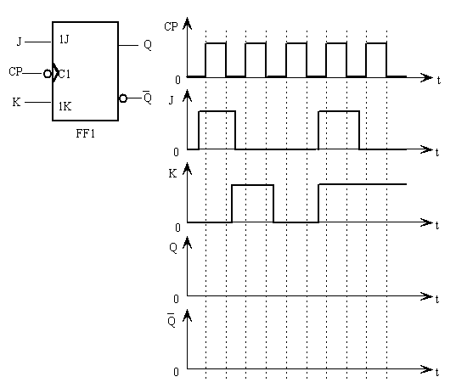
24、试分析如图所示电路，写出电路的驱动方程、状态方程和输出方程，画出电路的状态转换图，并检查此电路能否自启动。（ 12 分）
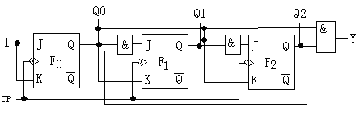

 | 六、应用设计题（本大题共 2 小题，共 28 分）
  得分 | 评卷人
25、试用3线－8线译码器74LS138和与非门设计一个多数表决电路。举重比赛中有三个裁判：主裁判A、副裁判B和C。各人面前有一个键钮，当三个裁判同时按下键钮，或者主裁判和一个副裁判同时按下键钮时，显示“试举成功”的灯就会亮。要求:（1）进行逻辑抽象；（2）写出逻辑函数表达式并转换成适合用74LS138进行设计的形式；（3）画出逻辑电路图(13分)
A | B | C |  | 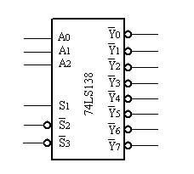

26、利用同步十进制计数器74160和门电路设计一个带进位输出的九进制计数器。已知74160的逻辑功能如下表所示。（15分）
同步十进制计数器74160功能表
CP |  |  | EP | ET | 工作状态
× | 0 | × | × | × | 清0
0→1 | 1 | 0 | × | × | 预置数
× | 1 | 1 | 0 | 1 | 保持
× | 1 | 1 | × | 0 | 保持（C=0）
0→1 | 1 | 1 | 1 | 1 | 计数

